**Знакомство с рабочей областью PowerPoint**

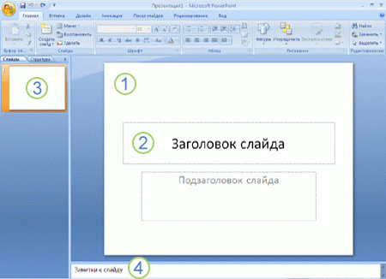Запустите программу Office PowerPoint 2007. При запуске программа PowerPoint открывается в режиме, называемом обычным режимом, который позволяет создавать слайды и работать с ними.

C:\Users\МОУ Луговская СОШ\Pictures\Для созд през\2.jpg

**Слайд.** В области слайд можно работать непосредственно с отдельными слайдами.

Пунктирные линии показывают **местозаполнители**, в которые можно ввести текст или вставить изображения, диаграммы и другие объекты.

Вкладка **слайды** содержит эскизы всех полноразмерных слайдов, отображаемых в области слайд(1). После добавления других слайдов для появления нужного слайда в области слайд (1) можно щелкнуть соответствующий эскиз на вкладке слайды(3). Можно также перетаскивать эскизы, чтобы изменить порядок слайдов в презентации. Кроме того, вкладка слайды (3) позволяет добавлять и удалять слайды. Для этого на вкладке слайды (3) ЩПКМ и выбор ***создать слайд.***

Область **заметки** позволяет ввести заметки о текущем слайде.

В верхней части экрана находятся три кнопки, которые могут оказаться полезны:

1. **Отменить**Значок кнопки , которая отменяет последнее изменение. Чтобы увидеть подсказку об отменяемом действии, поместите указатель на кнопку. Чтобы увидеть меню других последних изменений, которые также могут быть отменены, щелкните стрелку рядом с кнопкой ОтменитьЗначок кнопки.
2. **Вернуть**Значок кнопки или **Повторить**Значок кнопки , которые возвращают или повторяют последнее изменение, в зависимости от выполненного действия. Чтобы увидеть подсказку о повторяемом или возвращаемом действии, поместите указатель на кнопку.
3. **Справка:** **Microsoft Office PowerPoint**Значок кнопки , которая открывает область **Справка PowerPoint**. Справку также можно открыть, нажав клавишу F1.

**Присвоение имени и сохранение презентации**

Как и при работе с любой другой программой, рекомендуется сразу же присвоить имя презентации, а затем во время работы часто выполнять ее сохранение.

1. Нажмите кнопку **Microsoft Office**Значок кнопки , укажите команду **Сохранение документа**, а затем выполните одно из следующих действий.
   * Для презентации, которая может быть открыта только в Office PowerPoint 2007, выберите **Презентация PowerPoint**.
   * Для презентации, которая может быть открыта либо в Office PowerPoint 2007, либо в более ранних версиях PowerPoint, выберите значение **Презентация PowerPoint 97-2003**.

Если выбран этот вариант, новые функции Office PowerPoint 2007 становятся недоступными.

1. В списке **Папка** диалогового окна **Сохранение документа** выберите папку или другое место, в котором нужно сохранить презентацию.
2. 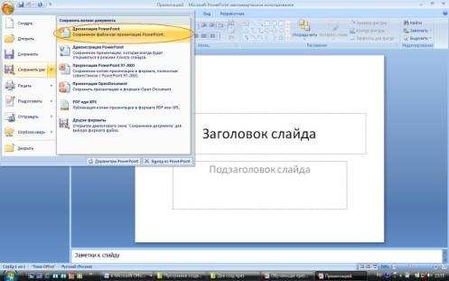В поле **Имя файла** введите имя презентации или примите имя файла, предлагаемое по умолчанию, и нажмите кнопку **Сохранить**.
3. С этого момента можно нажимать сочетание клавиш CTRL+S или щелкать кнопку **Сохранить**Значок кнопки в верхней части экрана, чтобы в любой момент быстро сохранить презентацию.

**Добавление, изменение порядка и удаление слайдов**

Слайд, который автоматически появляется в презентации, содержит два местозаполнителя, один из которых отформатирован для заголовка, а второй — для подзаголовка. Порядок прототипов на слайде называется макетом. В Office PowerPoint 2007 также предусмотрены другие типы местозаполнителей, например местозаполнители для изображений и рисунков SmartArt.

Чтобы одновременно с добавлением слайда в презентацию выбрать макет нового слайда, можно выполнить следующие действия:

1. 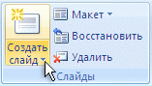На вкладке **Слайды** щелкните непосредственно под единственным содержащимся на этой вкладке слайдом.
2. В группе **Слайды** вкладки **Главная** щелкните стрелку рядом с кнопкой**Создать слайд**.

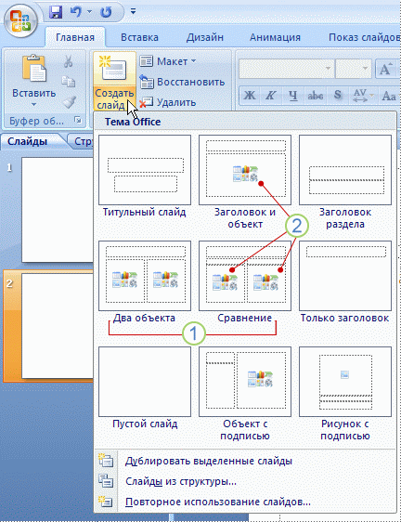Появится коллекция, в которой отображаются эскизы различных доступных макетов слайдов.

Выноска 1 Имя определяет содержимое, для которого спроектирован каждый из макетов.

Выноска 2 Местозаполнители с цветными значками могут содержать текст, но в них также можно щелкнуть эти значки, чтобы автоматически вставить объекты, включая рисунки SmartArt и клип.

1. Щелкните нужный макет для нового слайда.

Новый слайд появляется и на вкладке **Слайды**, где он выделяется как текущий, и в области **Слайд**. Повторите эту процедуру для каждого добавляемого слайда.

 Если нужно, чтобы для нового слайда использовался тот же макет, что и для предыдущего слайда, просто нажмите кнопку **Создать слайд**, вместо того чтобы щелкать стрелку рядом с ней.

ОПРЕДЕЛЕНИЕ НУЖНОГО КОЛИЧЕСТВА СЛАЙДОВ

Чтобы подсчитать нужное число слайдов, создайте план презентации, а затем разделите материал на отдельные слайды. Вероятно, понадобятся по крайней мере следующие слайды:

* Основной титульный слайд
* Вводный слайд, содержащий основные темы или области презентации
* Один слайд для каждой темы или области, перечисленной на вводном слайде
* Итоговый слайд, повторяющий список основных тем или областей презентации

Если используется эта базовая структура, то при наличии трех основных представляемых тем или областей, можно планировать, что презентация будет содержать не менее шести слайдов: титульный слайд, вводный слайд, по одному слайду для каждой из трех основных тем или областей и итоговый слайд.

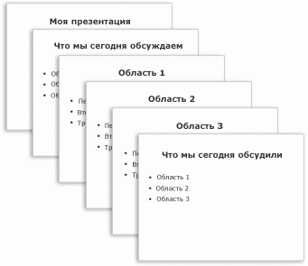

Если в любой из основных тем или областей нужно представить большой объем материала, может понадобиться создать группу слайдов для этого материала, используя ту же базовую структуру.

ПРИМЕНЕНИЕ К СЛАЙДУ НОВОГО МАКЕТА

Чтобы изменить макет существующего слайда, выполните следующие действия:

1. На вкладке **Слайды** щелкните слайд, к которому нужно применить новый макет.
2. В группе **Слайды** вкладки **Главная** щелкните элемент **Макет**, а затем выберите нужный новый макет.

 При применении макета, не имеющего достаточного количества прототипов, соответствующих текущему содержанию слайда, автоматически создаются нужные прототипы для размещения этого содержания.

КОПИРОВАНИЕ СЛАЙДА

Если нужно создать два слайда, аналогичных по содержанию и макету, можно сэкономить усилия, создавая один слайд с форматированием и содержанием, общими для обоих слайдов, а затем создать копию этого слайда и добавить на каждый из этих слайдов окончательные индивидуальные детали.

1. На вкладке **Слайды** щелкните копируемый слайд правой кнопкой мыши, а затем выберите команду **Копировать** в контекстном меню.
2. Находясь на вкладке **Слайды**, щелкните правой кнопкой мыши место, в котором нужно добавить новую копию слайда, и выберите в контекстном меню команду **Вставить**.

Можно также вставить копию слайда из одной презентации в другую презентацию.

ИЗМЕНЕНИЕ ПОРЯДКА СЛАЙДОВ

* На вкладке **Слайды** щелкните слайд, который нужно переместить, а затем перетащите его в новое место.

Чтобы выделить несколько слайдов, щелкните слайд, который нужно переместить, а затем нажмите и удерживайте клавишу CTRL, одновременно щелкая по очереди остальные слайды, которые нужно переместить.

УДАЛЕНИЕ СЛАЙДА

* На вкладке **Слайды** щелкните правой кнопкой мыши слайд, который необходимо удалить, а затем выберите в контекстном меню команду**Удалить слайд**.

**Добавление и форматирование текста**

Самым общим содержанием слайдов в презентации PowerPoint является текст — в заголовках, названиях и маркированных списках.

* Чтобы добавить текст на любой слайд, щелкните местозаполнитель, в который нужно добавить текст, а затем введите или вставьте нужный текст.

ФОРМАТИРОВАНИЕ МАРКИРОВАННЫХ СПИСКОВ

В одних местозаполнителях текст автоматически форматируется как маркированный список, а в других местозаполнителях — нет. В группе **Абзац**вкладки **Главная** выполните одно из следующих действий:

* Чтобы переключиться между маркированным и немаркированным текстом, выделите текст и нажмите кнопку **Маркеры**Значок кнопки .
* Чтобы изменить стиль значков маркеров в маркированном списке, щелкните стрелку рядом с кнопкой **Маркеры**Значок кнопки , а затем выберите нужный стиль маркера.

Эти изменения можно также выполнить с помощью мини-панели инструментов — удобной миниатюрной полупрозрачной панели инструментов, которая становится доступной после выделения текста. Чтобы четко увидеть мини-панель инструментов, наведите на нее указатель. Чтобы воспользоваться мини-панелью инструментов, щелкните любую из доступных команд.

 Вывести на экран мини-панель инструментов можно также, щелкнув невыделенный текст правой кнопкой мыши.

ИЗМЕНЕНИЕ ВНЕШНЕГО ВИДА ТЕКСТА

Существует множество способов изменить внешний вид текста на слайде, от основных кнопок вкладки **Главная**, предназначенных для форматирования характеристик шрифта, стиля, размера, цвета и абзаца, до дополнительных параметров, таких как анимация или преобразование в рисунки SmartArt.

ДОБАВЛЕНИЕ ЗАМЕТОК ДОКЛАДЧИКА

Слишком большое количество текста делает слайд запутанным и непонятным для аудитории. Однако, если убрать с экрана часть данных, сделав их невидимыми для аудитории, как можно их отследить?

Решением этой проблемы являются заметки докладчика, которые можно ввести в области **Заметки** для каждого слайда. Заметки докладчика помогают в процессе презентации избавить экран от избыточного содержания, одновременно позволяя отслеживать все данные, нужные во время презентации.

 Можно также в любой момент легко вырезать излишне подробный текст из области **Слайд**, а затем вставить этот текст прямо в область **Заметки**, чтобы можно было пользоваться им для справки.

Заметки докладчика можно напечатать и заглядывать в них во время презентации. Либо, если презентация Office PowerPoint 2007 запускается с одного монитора (например, на трибуне), а аудитория видит ее на другом мониторе, то для вывода заметок во время презентации только на монитор докладчика можно использовать режим докладчика.

**Придание презентации нужного внешнего вида**

До сих пор в центре внимания находились порядок и базовое содержание слайдов. Теперь рассмотрим общий внешний вид презентации. Какой визуальный тон нужно использовать? Какой вид презентации сделает ее понятной и привлекательной для аудитории?

Office PowerPoint 2007 предоставляет множество тем , упрощая изменение общего вида презентации. Тема представляет собой набор элементов оформления, придающий особый, единообразный внешний вид всем документам Office, используя конкретные сочетания цветов, шрифтов и эффектов.

Office PowerPoint 2007 автоматически применяет к презентациям, созданным с помощью шаблона новой презентации, тему Office, но внешний вид презентации можно легко изменить в любой момент, применив другую тему.

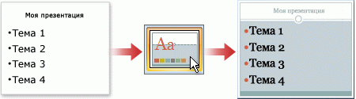

ПРИМЕНЕНИЕ К ПРЕЗЕНТАЦИИ ДРУГОЙ ТЕМЫ

* В группе **Темы** вкладки **Оформление слайда** щелкните нужную тему документа.

 ПРИМЕЧАНИЯ

* Для предварительного просмотра внешнего вида текущего слайда после применения конкретной темы наведите указатель на эскиз этой темы.
* Чтобы увидеть эскизы дополнительных тем, щелкните стрелки рядом со строкой эскизов.

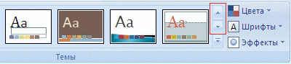

* Если не указано иное, Office PowerPoint 2007 применяет темы ко всей презентации. Чтобы изменить внешний вид только выбранных слайдов, на вкладке **Слайды** нажмите и удерживайте клавишу CTRL, одновременно щелкая каждый слайд, который нужно изменить. Выбрав все слайды, щелкните правой кнопкой мыши тему, которую нужно применить к этим слайдам, и выберите в контекстном меню команду **Применить к выделенным слайдам**.
* Если позднее понадобится использовать другую тему, щелкните эту тему, чтобы применить ее.

**Добавление клипов, рисунков Smart Art и других объектов**

Создаваемая презентация должна быть максимально эффективной визуально  — и часто серия слайдов, содержащая только маркированные списки, не является самым динамичным вариантом. Недостаток визуального разнообразия может привести к потере внимания аудитории. Кроме того, для многих видов данных абзац или маркированный список не является оптимальным представлением.

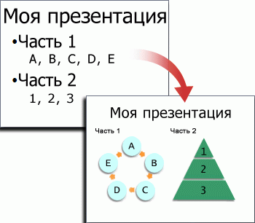

К счастью, Office PowerPoint 2007 позволяет добавлять множество видов аудио и видеоданных, включая таблицы, рисунки SmartArt,клип, фигуры, диаграммы, музыку, фильмы, звуки и анимации. Можно также добавить гиперссылки, чтобы повысить гибкость перемещения по презентации и вне ее, а также привлекающие глаз переходы между слайдами.

В этом разделе описывается только небольшая часть основных видов объектов, которые можно добавлять на слайды.

ДОБАВЛЕНИЕ КЛИПА

1. Щелкните прототип, в который необходимо добавить клип.

Если прототип не выделен или если выделен прототип, в который нельзя вставить изображение, клип вставляется в центр слайда.

1. На вкладке **Вставка** в группе **Иллюстрации** нажмите кнопку **Клип**.

Откроется область задач **Клип**.

1. В области задач **Клип** найдите и щелкните нужный клип.

Теперь клип можно переместить, изменить ее размер, повернуть, добавить к ней текст и выполнить иные изменения.

ПРЕОБРАЗОВАНИЕ ТЕКСТА СЛАЙДА В РИСУНОК SMARTART

Рисунок SmartArt — это визуальное представление сведений, которое можно полностью настроить. Преобразование текста в рисунок SmartArt — это быстрый способ преобразовать существующие слайды в профессионально оформленные иллюстрации. Например, можно одним щелчком превратить слайд повестки дня в рисунок SmartArt.

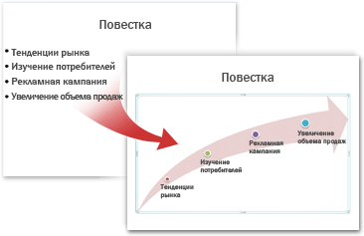

Чтобы наглядно выразить свои мысли и идеи, можно воспользоваться встроенными макетами.

Чтобы преобразовать существующий текст в рисунок SmartArt, выполните следующие действия:

1. Щелкните местозаполнитель, содержащий текст, который нужно преобразовать.
2. В группе **Абзац** вкладки **Главная** нажмите кнопку **Преобразовать в рисунок SmartArt**Значок кнопки .
3. Чтобы увидеть, как будет выглядеть рисунок SmartArt с нужным текстом, наведите в коллекции указатель на эскиз этого рисунка SmartArt. Коллекция содержит макеты рисунков SmartArt, которые лучше всего подходят для маркированных списков. Для просмотра полного набора макетов нажмите кнопку **Дополнительные рисунки SmartArt**.

Найдя нужный рисунок SmartArt, щелкните его, чтобы применить к своему тексту.

Теперь рисунок SmartArt можно переместить, изменить его размер, повернуть, добавить к нему текст, применить к нему другой эспресс-стиль и выполнить иные изменения.

Хотя рисунок SmartArt легче всего создать для существующего текста, можно пойти другим путем и сначала вставить нужный рисунок SmartArt, а затем добавить к нему текст.

1. Щелкните местозаполнитель, в который нужно добавить рисунок SmartArt.

Если местозаполнитель не выделен или если выделен местозаполнитель, в который нельзя вставить изображение, рисунок SmartArt вставляется в центр слайда.

1. На вкладке **Вставка** в группе **Иллюстрации** нажмите кнопку **SmartArt**.
2. В крайней левой области диалогового окна **Выбор рисунка SmartArt**щелкните нужный тип рисунка SmartArt.
3. В центральной области найдите и щелкните нужный макет, а затем нажмите кнопку **OK**.

 Для предварительного просмотра любого макета щелкните этот макет. Предварительный просмотр появится в крайней правой области.

ДОБАВЛЕНИЕ СМЕНЫ СЛАЙДОВ

Смены слайдов представляют собой анимационные эффекты, возникающие при переходе от одного слайда к следующему. Office PowerPoint 2007 предоставляет множество типов смены слайдов, включая стандартные эффекты затухания, растворения, обрезания и стирания, а также более необычные переходы, например колеса и шахматные доски.

* В группе **Переход к этому слайду** вкладки **Анимации** выберите нужный вариант перехода.
* Для предварительного просмотра внешнего вида текущего слайда с использованием конкретного варианта перехода наведите указатель на эскиз этого перехода.
* Чтобы просмотреть эскизы других переходов, щелкните стрелки рядом со строкой эскизов.

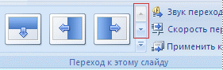

* Если позднее понадобится использовать другой вариант перехода слайдов, щелкните этот переход, чтобы применить его.

Можно выбрать другие варианты в группе **Переход к этому слайду**, чтобы управлять скоростью перехода, добавить звук и применить этот же вариант перехода ко всем слайдам презентации.

**Добавление гиперссылок**

Для перехода с одного слайда на другой, к ресурсу в локальной сети или в Интернете либо даже к другому файлу или программе можно воспользоваться гиперссылками.

1. Выделите текст, который нужно щелкнуть для активации гиперссылки.

Либо можно выделить объект (например, клип или рисунок SmartArt ).

1. В группе **Ссылки** вкладки **Вставка** щелкните элемент **Гиперссылка**.
2. В диалоговом окне **Вставка гиперссылки** нажмите соответствующую кнопку в поле **Мои адреса**, чтобы задать назначение ссылки (то есть место, на которое указывает ссылка).

Например, чтобы перейти на другой слайд презентации, нажмите кнопку**Место в документе**.

1. Найдите и щелкните место назначения, внесите нужные изменения в поля **Отображаемый текст** и **Адрес**, а затем нажмите кнопку **OK**.

**Проверка орфографии и предварительный просмотр презентации**

ПРОВЕРКА ОРФОГРАФИИ В ПРЕЗЕНТАЦИИ

Несмотря на то что в программе Office PowerPoint 2007 проверка орфографии включена автоматически, по окончании работы с презентацией рекомендуется еще раз проверить орфографию.

1. Нажмите сочетание клавиш CTRL+HOME, чтобы переместиться к началу презентации.
2. 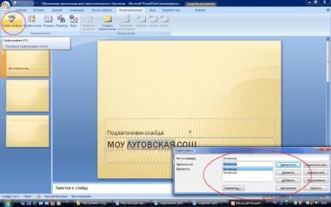В группе **Правописание** вкладки **Рецензирование** выберите **Орфография**

Если Office PowerPoint 2007 обнаруживает орфографические ошибки, появляется диалоговое окно и выделяется первое слово с ошибкой, обнаруженное средством проверки орфографии. Автор определяет, как нужно исправить найденную программой ошибку. После исправления неправильного слова программа находит следующее слово с ошибкой и т. д.

ПРОСМОТР ПРЕЗЕНТАЦИИ В ВИДЕ ПОКАЗА СЛАЙДОВ

Для просмотра презентации на экране компьютера в том виде, в каком она будет представлена аудитории, выполните следующие действия:

1. В группе **Начать показ слайдов** вкладки **Показ слайдов** выполните одно из следующих действий:
   * Для запуска презентации с первого слайда выберите **С начала**.
   * Чтобы начать показ со слайда, в настоящий момент находящегося в области **Слайд**, выберите **С текущего слайда**.

Презентация открывается в режиме показа слайдов.

1. Щелкните мышью, чтобы перейти к следующему слайду.

 Чтобы вернуться в обычный режим, в любой момент можно нажать клавишу ESC.

Конечно, просмотр возможен в любой момент создания презентации.

**Ознакомление с подготовкой презентации к отправке**

Теперь, когда презентация готова, дальнейшие действия зависят от того, кто будет показывать презентацию, а также от того, где она будет показываться и какое оборудование будет использоваться.

* Будет ли презентация выполняться на том же компьютере, на котором она была создана, или на другом компьютере, а также будет ли она доставляться на компакт-диске или с местоположения в локальной сети?
* Будет ли презентация показываться докладчиком, и в этом случае будет ли ее показывать автор или другой докладчик либо она будет демонстрироваться автоматически?

В зависимости от ответов на эти вопросы может понадобиться выполнить следующие процессы в указанном порядке, в другом порядке или (в некоторых случаях) выполнение этих процессов не потребуется.

**Настройка времени презентации**    Важно предусмотреть достаточно времени, чтобы любой докладчик, использующий презентацию мог наверняка уложиться в график (включая при необходимости время в конце презентации для вопросов аудитории) и правильно распределить время. Рекомендуется настраивать график презентации в помещении, где она будет демонстрироваться, используя оборудование, на котором она будет демонстрироваться, и показывая ее по крайней мере одному или двум слушателям. Это позволит докладчику познакомиться с местом для показа презентации и потренироваться перед живой аудиторией — обратная связь с аудиторией может быть полезна, чтобы определить элементы, которые нужно исправить перед реальным показом.

**Печать материалов для выдачи и заметок докладчика**    Презентацию можно напечатать либо как заметки докладчика либо материалы для выдачи.

* + Заметки докладчика содержат один слайд в верхней части каждой распечатанной страницы, а также содержание области **Заметки** в нижней части страницы. Они могут использоваться докладчиком во время презентации в качестве сценария или структуры. Они также могут быть розданы аудитории, чтобы каждый слушатель получил все сведения, содержащиеся в презентации.
  + Материалы для выдачи содержат один, два, три, четыре, шесть или девять слайдов на распечатанной странице и предназначены для случаев, когда нежелательно показывать аудитории содержание области **Заметки**. (Материалы для выдачи с тремя слайдами на страницу содержат расчерченную в линейку область, где слушатели могут записывать заметки.)

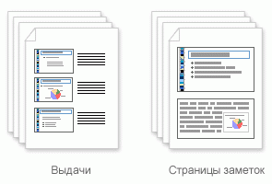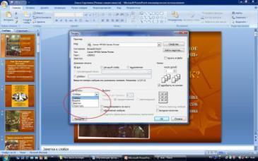

**Функция упаковки для записи на компакт-диск или для веб-распространения**    При использовании функции упаковки для записи на компакт-диск для копирования законченной презентации PowerPoint на компакт-диск, в местоположение в локальной сети или на жесткий диск компьютера будут скопированы также программа Microsoft Office PowerPoint Viewer 2007 и все файлы, связанные с презентацией (например, фильмы и звуки). Тем самым будут включены все элементы презентации, и ее смогут просмотреть люди, на компьютерах которых не установлена программа Office PowerPoint 2007.

